南京信息工程大学 数据库系统 实验(实习)报告
实验(实习)名称 连接和嵌套查询 实验(实习)日期 2026-05-27 得分 指导教师 马瑞
学院 计算机学院、软件学院 专业 计算机科学与技术
年级 2024 班次 3 姓名 周可名 学号 202483290198
一、实验目的
1、掌握SELECT语句的基本语法和查询条件表示方法
2、掌握连接查询的表示方法
3、掌握嵌套查询的表示方法
二、实验内容与步骤
涉及的各基本表原始数据（截图）：
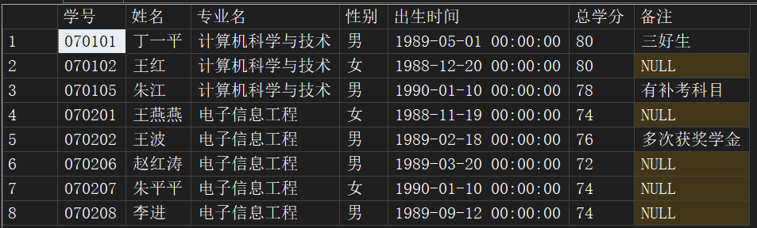
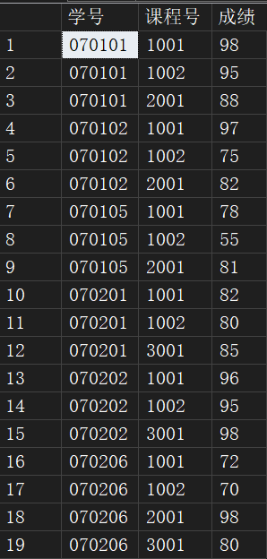
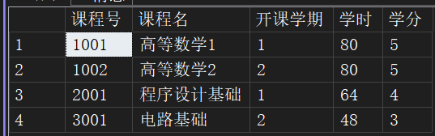
1、在StuCourse数据库中，用SQL语句实现如下查询：
（1）查询每个学生的情况以及其选修课程的情况（要求结果集是自然连接）。
涉及的各基本表原始数据（截图）：
SQL查询语句（文本）：
SELECT Student.*, StuCourse.课程号, StuCourse.成绩
FROM Student
INNER JOIN StuCourse ON Student.学号 = StuCourse.学号
执行SQL语句后查询结果（截图）：
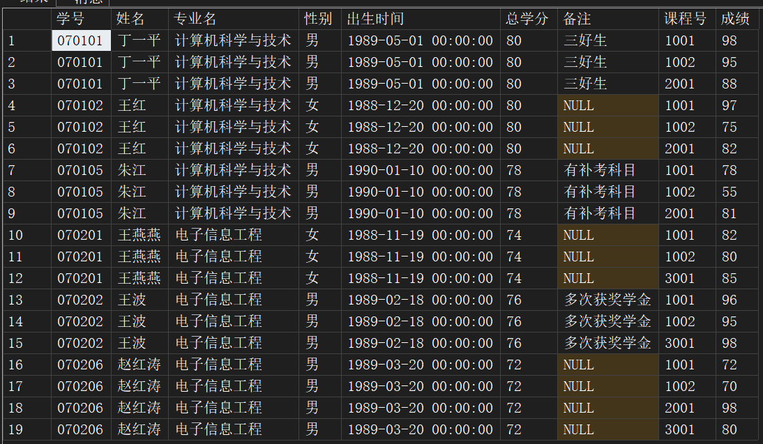

（2）查询“电子信息工程”专业的学生姓名及其选课详情，无论该学生有没有选课。

SQL查询语句：
SELECT Student.姓名, StuCourse.课程号, StuCourse.成绩
FROM Student
LEFT JOIN StuCourse ON Student.学号 = StuCourse.学号
WHERE Student.专业名 = '电子信息工程'

查询结果（截图）：
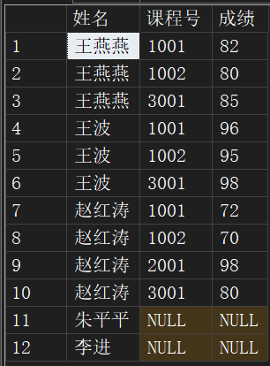

（3）用JOIN连接查询的方法查询选修了“程序设计基础”的学生姓名。

SQL查询语句：
SELECT Student.姓名
FROM Student
JOIN StuCourse ON Student.学号 = StuCourse.学号
JOIN Course ON StuCourse.课程号 = Course.课程号
WHERE Course.课程名 = '程序设计基础'

查询结果（截图）：
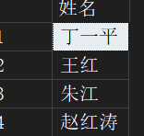

（4）统计“计算机科学与技术”专业各学生的平均成绩。

SQL查询语句：
SELECT Student.学号, Student.姓名, AVG(StuCourse.成绩) AS 平均成绩
FROM Student
JOIN StuCourse ON Student.学号 = StuCourse.学号
WHERE Student.专业名 = '计算机科学与技术'
GROUP BY Student.学号, Student.姓名

查询结果（截图）：
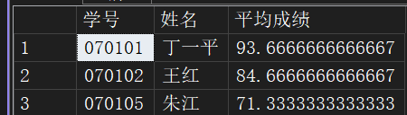

（5）将各学生的学号和姓名按平均成绩降序排列。

SQL查询语句：
SELECT Student.学号, Student.姓名, AVG(StuCourse.成绩) AS 平均成绩
FROM Student
JOIN StuCourse ON Student.学号 = StuCourse.学号
GROUP BY Student.学号, Student.姓名
ORDER BY AVG(StuCourse.成绩) DESC

查询结果（截图）：
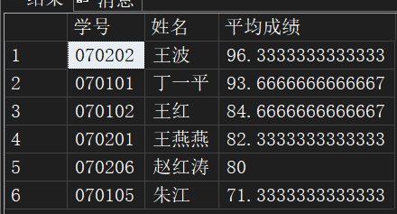

（6）分别用连接查询和EXISTS嵌套查询的方法查找选修了“2001”或“1002”课程的学生学号和姓名。

【方法一：连接查询】
SQL查询语句：
-- 方法一：连接查询
SELECT DISTINCT Student.学号, Student.姓名
FROM Student
JOIN StuCourse ON Student.学号 = StuCourse.学号
WHERE StuCourse.课程号 IN ('2001', '1002')

查询结果（截图）：
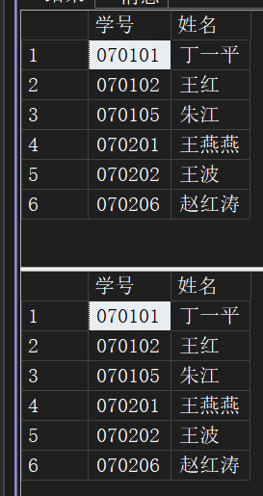

【方法二：EXISTS嵌套查询】
SQL查询语句：
-- 方法二：EXISTS嵌套查询
SELECT Student.学号, Student.姓名
FROM Student
WHERE EXISTS (
SELECT *
FROM StuCourse
WHERE StuCourse.学号 = Student.学号
AND StuCourse.课程号 IN ('2001', '1002')
)

查询结果（截图）：


（7）分别用连接查询和嵌套查询的方法查找与“李进”在同一个专业学习的学生学号、姓名和专业。

【方法一：连接查询（自连接）】
SQL查询语句：
-- 方法一：连接查询（自连接）
SELECT S1.学号, S1.姓名, S1.专业名
FROM Student S1
JOIN Student S2 ON S1.专业名 = S2.专业名
WHERE S2.姓名 = '李进'

查询结果（截图）：
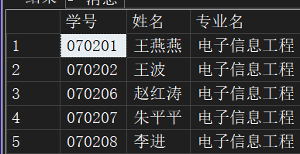

【方法二：嵌套查询】
SQL查询语句：
-- 方法二：嵌套查询
SELECT 学号, 姓名, 专业名
FROM Student
WHERE 专业名 = (SELECT 专业名 FROM Student WHERE 姓名 = '李进')

查询结果（截图）：


（8）统计各专业学生的平均成绩在80以上的学生人数。

SQL查询语句：
SELECT 专业名, COUNT(*) AS 学生人数
FROM (
SELECT Student.学号, Student.专业名, AVG(成绩) AS 平均成绩
FROM Student
JOIN StuCourse ON Student.学号 = StuCourse.学号
GROUP BY Student.学号, Student.专业名
HAVING AVG(成绩) > 80
) AS T
GROUP BY 专业名

查询结果（截图）：
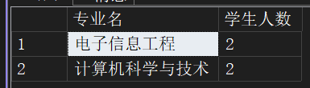

（9）查询所有课程的成绩都在80分以上的学生姓名、学号。

SQL查询语句：
SELECT 学号, 姓名
FROM Student
WHERE 学号 IN (SELECT DISTINCT 学号 FROM StuCourse)
AND NOT EXISTS (
SELECT *
FROM StuCourse
WHERE StuCourse.学号 = Student.学号
AND 成绩 <= 80
)

查询结果（截图）：
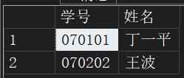

（10）分别用IN嵌套查询和EXISTS嵌套查询查找所有未选修1002课程的学生姓名。

【方法一：IN嵌套查询】
SQL查询语句：
-- 方法一：IN嵌套查询
SELECT 姓名
FROM Student
WHERE 学号 NOT IN (
SELECT 学号 FROM StuCourse WHERE 课程号 = '1002'
)

查询结果（截图）：
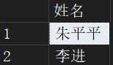

【方法二：EXISTS嵌套查询】
SQL查询语句：
-- 方法二：EXISTS嵌套查询
SELECT 姓名
FROM Student
WHERE NOT EXISTS (
SELECT *
FROM StuCourse
WHERE StuCourse.学号 = Student.学号
AND 课程号 = '1002'
)

查询结果（截图）：


（11）检索至少选修了课程号为“1001”和“2001”的学生的学号。

SQL查询语句：
SELECT 学号
FROM StuCourse
WHERE 课程号 IN ('1001', '2001')
GROUP BY 学号
HAVING COUNT(DISTINCT 课程号) = 2

查询结果（截图）：
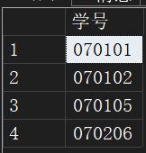

（12）查找“计算机科学与技术”专业“1001”课程成绩比所有“电子信息工程”专业“1001”课程成绩都高的学生的学号和姓名。

SQL查询语句：
SELECT Student.学号, Student.姓名
FROM Student
JOIN StuCourse ON Student.学号 = StuCourse.学号
WHERE Student.专业名 = '计算机科学与技术'
AND StuCourse.课程号 = '1001'
AND StuCourse.成绩 > ALL (
SELECT SC.成绩
FROM StuCourse SC
JOIN Student S ON SC.学号 = S.学号
WHERE S.专业名 = '电子信息工程'
AND SC.课程号 = '1001'
)

查询结果（截图）：
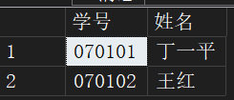

三、实验心得（必写）
本次实验系统掌握了连接查询（INNER JOIN、LEFT JOIN、自连接）和嵌套查询（IN、EXISTS、ALL子查询）的语法与适用场景。实践中体会到LEFT JOIN未匹配时返回NULL的含义，以及自连接查找同专业学生的用法。对比IN与EXISTS发现，IN适合静态集合判断，EXISTS适合逐行关联子查询。对于所有课程成绩高于80分的查询，需额外排除未选课学生，否则NOT EXISTS会返回预期外的结果。通过本次实验初步认识到，SQL中同一查询需求可用多种语法实现，需根据场景权衡可读性与效率。

